MỞ ĐẦU

1. Tính cấp thiết của đề tài
Trong thế kỷ 21, sự bùng nổ của Công nghệ Thông tin và không gian mạng đã đẩy nhân loại vào một kỷ nguyên chưa từng có trong lịch sử: Kỷ nguyên bùng nổ dữ liệu số. Theo báo cáo thường niên của Tập đoàn Dữ liệu Quốc tế (IDC), tổng dung lượng dữ liệu được sinh ra trên toàn cầu đã vượt mốc hàng trăm Zettabyte, trong đó dữ liệu dạng văn bản phi cấu trúc (Unstructured Text Data) chiếm tới hơn 80%. Mỗi ngày, hàng triệu bài báo tin tức thời sự, hàng trăm ngàn báo cáo tài chính doanh nghiệp, tài liệu pháp lý, công trình nghiên cứu y khoa và vô số bài đăng trên các nền tảng mạng xã hội được xuất bản.
Thực trạng này đã dẫn đến một hiện tượng tiêu cực mang tính toàn cầu đối với năng lực nhận thức của con người: Tình trạng quá tải thông tin (Information Overload). Bộ não con người có những giới hạn sinh học cố định về khả năng tiếp nhận, xử lý và ghi nhớ dữ liệu trong một khoảng thời gian nhất định. Khi khối lượng văn bản cần đọc vượt quá khả năng xử lý, con người dễ rơi vào trạng thái mệt mỏi, đưa ra các quyết định thiếu chính xác hoặc bỏ lỡ những tri thức quan trọng nhất.
Đặc biệt, trong các lĩnh vực chuyên môn sâu, tác động của quá tải thông tin là vô cùng nghiêm trọng:
- Trong lĩnh vực Y tế và Chăm sóc Sức khỏe: Các bác sĩ lâm sàng và nhà nghiên cứu hàng ngày phải đối mặt với hàng chục hồ sơ bệnh án phức tạp, báo cáo hội chẩn và các công trình y khoa mới. Việc phải đọc toàn bộ các tài liệu dài hàng chục trang để rút ra kết luận chẩn đoán không chỉ làm giảm hiệu suất khám chữa bệnh mà còn tiềm ẩn nguy cơ chậm trễ trong các quyết định cấp cứu khẩn cấp.
- Trong lĩnh vực Truyền thông và Báo chí: Các phóng viên, biên tập viên cần theo dõi liên tục hàng ngàn nguồn tin tức từ khắp nơi trên thế giới. Yêu cầu đặt ra là phải nhanh chóng nắm bắt bản chất sự kiện, tổng hợp và biên tập thành các bản tin ngắn gọn, súc tích gửi tới độc giả.
- Trong lĩnh vực Pháp lý và Doanh nghiệp: Các luật sư và nhà quản lý phải rà soát hàng ngàn trang hợp đồng, văn bản luật và báo cáo kiểm toán để tìm kiếm các rủi ro pháp lý hoặc thông tin tài chính cốt lõi.
Từ những nhu cầu bức thiết của thực tiễn, việc xây dựng các hệ thống thông minh có khả năng tự động đọc hiểu và tóm tắt văn bản (Automatic Text Summarization - ATS) đã trở thành một trong những hướng nghiên cứu quan trọng, mang giá trị thực tiễn và tính khoa học cao nhất trong lĩnh vực Xử lý Ngôn ngữ Tự nhiên (Natural Language Processing - NLP) và Trí tuệ Nhân tạo (Artificial Intelligence - AI).
Mặc dù các hệ thống tóm tắt tự động dành cho tiếng Anh đã đạt được những bước tiến vượt bậc nhờ sự ra đời của các mô hình ngôn ngữ lớn như GPT, BERT, T5, việc áp dụng các công nghệ này vào ngôn ngữ tiếng Việt vẫn vấp phải những thách thức đặc thù lớn. Tiếng Việt là một ngôn ngữ đơn lập với cấu trúc ngữ pháp phức tạp, ranh giới từ không trùng với khoảng trắng, hiện tượng từ đa nghĩa phổ biến và sự thiếu hụt các tập ngữ liệu gán nhãn quy mô lớn.
Chính vì vậy, đề tài "Nghiên cứu và Triển khai hệ thống Tóm tắt văn bản tiếng Việt tự động" được thực hiện nhằm giải quyết triệt để các rào cản kỹ thuật nói trên, xây dựng một giải pháp tóm tắt đa mô hình (Multi-model Engine) từ cổ điển đến hiện đại, phục vụ hiệu quả cho nhu cầu xử lý thông tin tiếng Việt trong thực tế.

2. Mục tiêu và Nhiệm vụ nghiên cứu
Mục tiêu tổng quát:
Nghiên cứu cơ sở lý thuyết toán học và phương pháp luận của các thế hệ thuật toán tóm tắt văn bản; thiết kế kiến trúc phần mềm chuẩn mực và triển khai ứng dụng phần mềm tóm tắt văn bản tiếng Việt tự động có khả năng hoạt động ổn định, đạt độ chính xác cao và tối ưu hiệu năng phần cứng.
Các nhiệm vụ nghiên cứu cụ thể:
1. Nghiên cứu tổng quan về bài toán Tóm tắt văn bản tự động, phân tích ranh giới lý thuyết giữa hai trường phái Tóm tắt trích xuất (Extractive) và Tóm tắt trừu tượng (Abstractive).
2. Phân tích các đặc trưng hình thái học và cú pháp học của tiếng Việt; nghiên cứu thuật toán Phân mảnh từ (Word Segmentation) và các phương pháp Biểu diễn văn bản (Bag of Words, TF-IDF, Word Embeddings, Contextual Embeddings).
3. Nghiên cứu, cài đặt và đánh giá Thuật toán Đồ thị TextRank (Thế hệ 1) dựa trên ma trận tương đồng Cosine của các vector TF-IDF.
4. Nghiên cứu và triển khai ứng dụng Mô hình Ngôn ngữ Tiền huấn luyện PhoBERT (Thế hệ 3) kết hợp với các thuật toán Học máy Phân cụm không giám sát K-Means và DBSCAN cho tóm tắt trích xuất ngữ cảnh.
5. Nghiên cứu và triển khai Mô hình Sinh tạo Hiện đại ViT5 (Thế hệ 4) dựa trên kiến trúc Transformer Encoder-Decoder, kết hợp kỹ thuật giải mã Beam Search và Length Penalty cho tóm tắt trừu tượng.
6. Thiết kế mã nguồn theo chuẩn phần mềm SOLID, xây dựng hạ tầng tự động hóa DevOps (`run.sh`, `run.bat`, `.streamlitignore`) và giao diện Web tương tác bằng Streamlit tích hợp Caching phần cứng (`@st.cache_resource`).
7. Thu thập dữ liệu thực tế (báo chí VietNews và y khoa VinBrain), tiến hành thực nghiệm kiểm thử, tính toán điểm số ROUGE-1, ROUGE-2, ROUGE-L và BLEU Score, đưa ra các phân tích đánh giá sâu sắc.

3. Đối tượng và Phạm vi nghiên cứu
- Đối tượng nghiên cứu:
+ Các thuật toán xếp hạng đồ thị và chuỗi Markov (TextRank, PageRank).
+ Các thuật toán phân cụm dữ liệu trong không gian nhiều chiều (K-Means, DBSCAN).
+ Mô hình học sâu biểu diễn ngữ cảnh PhoBERT (RoBERTa) và mô hình sinh tạo văn bản ViT5 (T5 Framework).
+ Các kỹ thuật giải mã (Greedy Search, Beam Search) và các thang đo đánh giá chất lượng tóm tắt (ROUGE, BLEU).
- Phạm vi nghiên cứu:
+ Ngôn ngữ xử lý: Tiếng Việt chuẩn mực.
+ Thể loại ngữ liệu: Bài báo tin tức thời sự (VietNews) và tài liệu/bệnh án chuyên ngành Y tế (VinBrain).
+ Sản phẩm phần mềm: Ứng dụng Web hoàn chỉnh chạy trên môi trường thử nghiệm local hoặc máy chủ doanh nghiệp.

4. Phương pháp nghiên cứu
Đề tài sử dụng kết hợp 3 nhóm phương pháp nghiên cứu khoa học chủ đạo:
- Phương pháp Phân tích Lý thuyết: Tổng hợp, đọc hiểu và phân tích các công trình nghiên cứu khoa học xuất bản trên các tạp chí và hội nghị uy tín (EMNLP, ACL, NAACL, NIPS, IEEE) về NLP, học máy và học sâu.
- Phương pháp Thực nghiệm Lập trình: Cài đặt mã nguồn bằng ngôn ngữ Python 3.13, sử dụng các framework chuyên dụng như PyTorch, HuggingFace Transformers, scikit-learn, Underthesea và Streamlit.
- Phương pháp Thống kê và So sánh Đối chiếu: Chạy thực nghiệm trên tập dữ liệu kiểm thử, đo đạc các chỉ số ROUGE-1/2/L, lập bảng so sánh đa tiêu chí về tốc độ, dung lượng bộ nhớ, độ phủ thông tin và độ lưu loát ngữ pháp.

5. Ý nghĩa khoa học và Thực tiễn
- Ý nghĩa khoa học: Cung cấp một nghiên cứu hệ thống hóa toàn diện về sự tiến hóa công nghệ của bài toán tóm tắt văn bản tiếng Việt qua 4 thế hệ mô hình, chỉ ra những ưu nhược điểm cốt lõi của từng phương pháp tiếp cận trên cùng một tập ngữ liệu đối chiếu.
- Ý nghĩa thực tiễn: Tạo ra một sản phẩm phần mềm ứng dụng Web hoàn chỉnh, trực quan, có tính sẵn sàng cao (Production-ready), hỗ trợ đắc lực cho người dùng trong việc chắt lọc thông tin nhanh chóng.

6. Bố cục luận văn
Luận văn được trình bày trong phần Mở đầu, Kết luận và 3 Chương nội dung chính:
- Chương 1: Bài toán tóm tắt văn bản tiếng Việt và Tổng quan nghiên cứu. Nêu phát biểu bài toán, phân loại, các rào cản tiếng Việt và tổng quan bức tranh nghiên cứu trong/ngoài nước.
- Chương 2: Cơ sở lý thuyết và Nền tảng phương pháp luận. Trình bày chi tiết lý thuyết toán học và kiến trúc của TextRank, PhoBERT, K-Means, DBSCAN, ViT5 và ROUGE Score.
- Chương 3: Triển khai hệ thống và Kết quả thực nghiệm chi tiết. Chi tiết thiết kế mã nguồn SOLID, giao diện Streamlit, các bước cài đặt, phân tích 5 Case Studies thực tế và bảng đối chiếu kết quả.
---

CHƯƠNG 1: BÀI TOÁN TÓM TẮT VĂN BẢN TIẾNG VIỆT VÀ TỔNG QUAN NGHIÊN CỨU

1.1. Bối cảnh Lịch sử và Sự hình thành của bài toán Tóm tắt văn bản tự động (ATS)
Lịch sử của Xử lý Ngôn ngữ Tự nhiên ghi nhận tóm tắt văn bản tự động (ATS) là một trong những bài toán cổ xưa nhất nhưng cũng đầy thách thức nhất. Ngay từ những năm 1950, khi các hệ thống máy tính điện tử đầu tiên ra đời, các nhà nghiên cứu đã nhận thấy tiềm năng to lớn của máy tính trong việc hỗ trợ con người xử lý thông tin dạng văn bản.
Lý do ra đời của ATS bắt nguồn từ mối quan hệ bất đối xứng giữa tốc độ sinh ra dữ liệu của xã hội và khả năng xử lý thông tin giới hạn của bộ não con người. Trong thời đại số hóa, hiện tượng quá tải thông tin (Information Overload) diễn ra trên diện rộng. Con người không thể đọc hết hàng trăm trang báo chí, báo cáo y khoa hay văn bản pháp luật xuất hiện mỗi ngày.
ATS đóng vai trò là một "bộ lọc ngữ nghĩa" thông minh, giúp tự động rút gọn dung lượng văn bản nhưng vẫn bảo toàn trọn vẹn các ý chính cốt lõi. Trong y tế, ATS giúp bác sĩ xem nhanh tiền sử bệnh án. Trong báo chí, ATS hỗ trợ biên tập viên tổng hợp bản tin. Trong pháp lý, ATS giúp luật sư bóc tách các điều khoản hợp đồng quan trọng.

1.2. Hình thức hóa Toán học của Bài toán Tóm tắt văn bản
Về mặt lý thuyết khoa học máy tính, bài toán Tóm tắt văn bản tự động được hình thức hóa thành một bài toán tối ưu hóa đa mục tiêu trên tập hợp các chuỗi ngôn ngữ.
Cho một văn bản đầu vào D bao gồm chuỗi n câu được sắp xếp theo thứ tự xuất hiện gốc:
D = {s₁, s₂, s₃, ..., sₙ}
Trong đó, mỗi câu sᵢ là một tập hợp các từ hoặc token:
sᵢ = {w_{i,1}, w_{i,2}, ..., w_{i,k}}
Mục tiêu của thuật toán ATS là tìm kiếm một hàm ánh xạ f: D → S để tạo ra một bản tóm tắt S bao gồm m câu (với m « n):
S = {s'₁, s'₂, ..., s'ₘ}
Bản tóm tắt S tối ưu phải thỏa mãn đồng thời 4 hàm mục tiêu khắt khe:
1. Tối đa hóa Độ phủ thông tin (Maximize Information Coverage):
Coverage(S, D) = Score(S ∩ CoreInfo(D)) → Max
Bản tóm tắt S phải chứa đựng lượng thông tin cốt lõi xấp xỉ bằng thông tin trọng tâm của văn bản gốc D.
2. Cực tiểu hóa Độ trùng lặp (Minimize Information Redundancy):
Redundancy(S) = Σ Sim(s'ᵢ, s'ⱼ) → Min (với i ≠ j)
Các câu được chọn trong S không được lặp lại cùng một ý tưởng ngữ nghĩa với nhau.
3. Kiểm soát Tỷ lệ nén (Compression Ratio Constraint):
CR = Length(S) / Length(D) ≤ γ (với γ ∈ [0.1, 0.35])
Độ dài bản tóm tắt phải được khống chế theo một tỷ lệ nén γ nhất định tùy theo nhu cầu người dùng.
4. Đảm bảo Tính Mạch lạc Ngữ pháp và Bảo toàn Sự thật (Coherence & Factual Consistency):
Cú pháp của S phải trôi chảy, đúng quy tắc ngữ pháp tiếng Việt và không được sinh ra các thông tin sai lệch so với D.

1.3. Phân loại Chi tiết Bài toán Tóm tắt văn bản

1.3.1. Phân loại theo Phương pháp tiếp cận (Approaches)
- Tóm tắt trích xuất (Extractive Summarization):
Hoạt động theo triết lý đánh giá và rút trích (Scoring & Extraction). Thuật toán coi văn bản như một tập hợp các câu độc lập. Mỗi câu được tính điểm tầm quan trọng dựa trên các đặc trưng thống kê (TF-IDF), vị trí câu, hoặc tọa độ vector nhúng PhoBERT. Sau đó, hệ thống chọn ra m câu có điểm số cao nhất và sao chép nguyên văn vào bản tóm tắt.
* *Quy trình 4 bước chuẩn:* Phân rã văn bản (Segmentation) -> Trích xuất đặc trưng câu (Feature Extraction) -> Xếp hạng câu (Sentence Ranking) -> Lựa chọn chống trùng lặp (Selection via MMR).
* *Ưu điểm:* Đảm bảo 100% tính chính xác thực tế (Factual Consistency), không bao giờ sinh ra thông tin ảo, tốc độ xử lý nhanh, không bắt buộc dùng GPU.
* *Hạn chế:* Mạch văn đôi khi bị đứt gãy (Coherence breakdown), các đại từ nhân xưng ("ông ấy", "vị này") bị mất ngữ cảnh chỉ định.
- Tóm tắt trừu tượng (Abstractive Summarization):
Hoạt động theo triết lý đọc hiểu và viết lại (Understanding & Generation). Hệ thống nén toàn bộ văn bản vào không gian tiềm ẩn (Latent space) dưới dạng các vector ngữ cảnh, sau đó sử dụng mạng nơ-ron sinh tạo (Generative Decoder) để tự viết ra các câu hoàn toàn mới chứa đựng ý nghĩa tương đương.
* *Ưu điểm:* Văn phong tự nhiên, trôi chảy, độ nén thông tin cao, tự đổi cấu trúc câu và sử dụng từ đồng nghĩa như một biên tập viên con người.
* *Hạn chế:* Đòi hỏi máy chủ GPU đắt đỏ, thời gian suy luận chậm và tiềm ẩn nguy cơ "Ảo giác thông tin" (Hallucination) - sinh ra các từ hoặc sự kiện không có trong bản gốc.
- Tóm tắt kết hợp (Hybrid Summarization):
Phương pháp lai ghép hai bước: Dùng mô hình Extractive để lọc loại bớt 70% các câu rác, sau đó đưa 30% các câu quan trọng vào mô hình Abstractive để biên tập lại cho mượt mà.

1.3.2. Phân loại theo Số lượng văn bản đầu vào (Input Multiplicity)
- Single-Document Summarization: Tóm tắt một tài liệu duy nhất (1 bài báo, 1 bệnh án).
- Multi-Document Summarization: Tóm tắt tổng hợp từ hàng chục tài liệu cùng chủ đề. Thách thức lớn nhất là giải quyết sự mâu thuẫn thông tin và trùng lặp ý tưởng giữa các nguồn tin khác nhau.

1.3.3. Phân loại theo Mục đích sử dụng và Miền ứng dụng (Purpose & Domain)
- Generic Summarization: Tóm tắt chung không phụ thuộc vào mục đích cá nhân.
- Query-Focused Summarization: Tóm tắt tập trung giải đáp một truy vấn cụ thể của người dùng.
- Domain-Specific Summarization: Tóm tắt tối ưu riêng cho các miền chuyên môn hẹp như Y tế (giữ lại triệu chứng, liều lượng thuốc) hoặc Báo chí (giữ lại 5W1H: Who, What, Where, When, Why, How).

1.4. Đặc thù và Thách thức Ngôn ngữ học Tiếng Việt trong ATS
Xử lý ngôn ngữ tiếng Việt vấp phải 4 rào cản hình thái học và cú pháp học phức tạp:
1. Ngôn ngữ đơn lập (Isolating Language): Tiếng Việt không biến đổi hình thái từ (no inflection). Ý nghĩa ngữ pháp không thể hiện qua đuôi từ mà phụ thuộc tuyệt đối vào trật tự từ và hư từ.
2. Bài toán Phân mảnh từ (Word Segmentation): Khoảng trắng trong tiếng Việt chỉ phân tách âm tiết (tiếng), không phải phân tách từ. Một từ có thể gồm 1, 2, 3 hoặc 4 âm tiết ("hợp tác xã"). Nếu không tách từ chính xác, từ ghép "bệnh viện" sẽ bị tách thành "bệnh" và "viện", phá hỏng ma trận vector ngữ nghĩa.
3. Từ đa nghĩa và phụ thuộc ngữ cảnh mạnh: Từ "đường" trong "đường đi" khác hoàn toàn "đường ăn". Mô hình bắt buộc phải có khả năng học vector ngữ cảnh (Contextual Embeddings).
4. Sự thiếu hụt kho ngữ liệu chuẩn: Tiếng Việt thiếu các bộ dataset gán nhãn lớn như CNN/DailyMail hay Gigaword của tiếng Anh, gây khó khăn cho việc huấn luyện các mô hình sinh tạo lớn.

1.5. Lịch sử Phát triển và Tổng quan Tình hình Nghiên cứu (Literature Review)

1.5.1. Bức tranh Nghiên cứu trên Thế giới
- Thế hệ 1 - Thống kê cổ điển (1950 - 1990): Luhn (1958) đặt nền móng với việc đếm tần suất từ (TF). Edmundson (1969) bổ sung vị trí câu và từ tiêu đề.
- Thế hệ 2 - Đồ thị & Học máy (2000 - 2014): Erkan & Radev (2004) phát triển LexRank. Mihalcea & Tarau (2004) công bố TextRank tạo ra bước ngoặt cho phương pháp đồ thị không giám sát.
- Thế hệ 3 - Mạng Nơ-ron Hồi quy (2015 - 2017): Rush et al. (2015) và Nallapati et al. (2016) áp dụng mạng Seq2Seq (Encoder-Decoder LSTM) kết hợp cơ chế Chú ý (Attention Mechanism). See et al. (2017) đề xuất Pointer-Generator Networks giải quyết lỗi lặp từ.
- Thế hệ 4 - Transformer & LLM (2017 - Nay): Vaswani et al. (2017) ra mắt Transformer. Devlin et al. (2018) giới thiệu BERT. Lewis et al. (2019) công bố BART, Raffel et al. (2020) giới thiệu T5 Framework, mở ra kỷ nguyên sinh tạo ngôn ngữ đỉnh cao.

1.5.2. Tình hình Nghiên cứu tại Việt Nam
- Thư viện Tiền xử lý: Nhóm Underthesea (2017) và VnCoreNLP (Phan et al., 2018) giải quyết bài toán tách từ tiếng Việt đạt độ chính xác >98%.
- Mô hình Ngôn ngữ Tiền huấn luyện: VinAI công bố PhoBERT (Nguyễn et al., 2020) dựa trên kiến trúc RoBERTa, trở thành chuẩn mực biểu diễn ngữ cảnh tiếng Việt.
- Mô hình Sinh tạo: VietAI giới thiệu ViT5 (2022) - mô hình T5 chuyên biệt cho bài toán sinh văn bản tiếng Việt, đạt điểm số ROUGE ấn tượng trên tập dữ liệu VietNews.

1.5.3. Bảng tổng hợp đối chiếu 8 công trình nghiên cứu tiền nhiệm tiêu biểu
STT | Tác giả / Công trình | Năm | Kiến trúc Mô hình | Phương pháp | Ưu điểm cốt lõi | Hạn chế tồn tại
1 | H. P. Luhn | 1958 | Word Frequency | Extractive | Đơn giản, cực nhanh | Thiếu chính xác ngữ nghĩa
2 | Mihalcea & Tarau | 2004 | TextRank Graph | Extractive | Không cần huấn luyện | Bị lừa bởi từ lặp nhiều
3 | Erkan & Radev | 2004 | LexRank Graph | Extractive | Xếp hạng đồ thị tốt | Dựa trên đếm từ TF-IDF thô
4 | Nallapati et al. | 2016 | Seq2Seq LSTM + Attn | Abstractive | Khởi đầu mô hình sinh tạo | Nút thắt cổ chai, lặp câu
5 | See et al. | 2017 | Pointer-Generator | Hybrid | Giảm lỗi ảo giác thông tin | Tốc độ suy luận chậm
6 | Vaswani et al. | 2017 | Transformer | Foundation | Tính toán song song cực mạnh | Cần dữ liệu train khổng lồ
7 | Nguyễn et al. (VinAI) | 2020 | PhoBERT (RoBERTa) | Representation | Vector ngữ cảnh 768D chuẩn | Chưa có bộ sinh (Encoder-only)
8 | VietAI | 2022 | ViT5 (T5 Framework) | Abstractive | Sinh câu tự nhiên như người | Ngốn GPU VRAM, suy luận chậm
Bảng 1.1. Bảng tổng hợp đối chiếu 8 công trình nghiên cứu tiền nhiệm tiêu biểu

1.6. Định hướng Kiến trúc Đa mô hình trong Đề tài
Dựa trên phân tích toàn diện các nghiên cứu tiền nhiệm, đề tài đề xuất Hệ thống tóm tắt đa mô hình (Multi-model Engine) tích hợp 3 động cơ công nghệ:
1. TextRank Engine: Tốc độ mili-giây, nhẹ nhàng cho máy không có GPU.
2. PhoBERT + Clustering Engine: Trích xuất ngữ cảnh chính xác 100%, bao quát đa chiều với K-Means và ép nén sâu với DBSCAN.
3. ViT5 Generative Engine: Sinh câu trôi chảy tự nhiên tối đa bằng giải mã Beam Search.

CHƯƠNG 2: CƠ SỞ LÝ THUYẾT VÀ NỀN TẢNG PHƯƠNG PHÁP LUẬN CHUYÊN SÂU

2.1. Tổng quan Nền tảng Xử lý Ngôn ngữ Tự nhiên (NLP) Tiếng Việt

2.1.1. Khái niệm và vị trí của NLP trong Trí tuệ Nhân tạo
Xử lý Ngôn ngữ Tự nhiên (Natural Language Processing - NLP) là một phân nhánh cốt lõi của Trí tuệ Nhân tạo (AI), giao thoa giữa Khoa học Máy tính và Ngôn ngữ học Thần kinh. Mục tiêu của NLP là xây dựng các thuật toán cho phép máy tính "đọc hiểu", "phân tích", "tổng hợp" và "sinh ra" ngôn ngữ tự nhiên của con người. Trong các bài toán xử lý văn bản, tóm tắt tự động được xếp vào nhóm bài toán phức tạp nhất vì nó đòi hỏi mô hình không chỉ hiểu ngữ nghĩa ở cấp độ từ ngữ (Lexical level) hay cú pháp (Syntactic level) mà phải nắm bắt được toàn bộ cấu trúc logic tư tưởng ở cấp độ đoạn văn (Discourse level).

2.1.2. Đặc điểm Hình thái học và Cú pháp học Tiếng Việt
Khác biệt với các ngôn ngữ châu Âu thuộc họ Ấn-Âu (Indo-European) như tiếng Anh, tiếng Pháp hay tiếng Nga vốn là các ngôn ngữ biến hình (Inflectional languages), tiếng Việt thuộc họ ngôn ngữ Nam Á (Austroasiatic) và là một ngôn ngữ đơn lập (Isolating language) điển hình. Tiếng Việt có các đặc trưng hình thái học đặc biệt:
- Tính chất phân tiết (Syllabic nature): Đơn vị âm tiết (tiếng) được viết tách rời nhau bởi khoảng trắng. Mỗi âm tiết đóng vai trò là một đơn vị ngữ âm có khả năng mang thanh điệu.
- Sự đa dạng của từ ghép và từ láy: Trong tiếng Việt, từ không bị biến đổi hình thái (không chia thì, không chia danh từ số nhiều/số ít, không chia động từ theo ngôi). Ngữ nghĩa và chức năng cú pháp của từ hoàn toàn phụ thuộc vào Trật tự từ và Hư từ (Functional words). Nhiều âm tiết đứng riêng rẽ có nghĩa mờ nhạt nhưng khi ghép lại thành từ ghép (như "học sinh", "bệnh viện", "hợp tác xã") hoặc từ láy (như "lung linh", "mê mỏi") sẽ tạo nên một khái niệm hoàn toàn mới.
- Rào cản về Ranh giới từ (Word Boundary Ambiguity): Vì khoảng trắng chỉ phân tách âm tiết chứ không phân tách từ, một chuỗi 4 âm tiết như "học sinh đại học" có thể được phân tích theo 2 cách hoàn toàn khác nhau:
+ Cách 1: học_sinh (Danh từ) + đại_học (Danh từ) -> Sinh viên đại học.
+ Cách 2: học (Động từ) + sinh (Động từ) + đại (Tính từ) + học (Động từ) -> Học hành bừa bãi.
Nếu máy tính hiểu theo cách 2, toàn bộ ma trận vector biểu diễn ngữ nghĩa phía sau sẽ bị sai lệch 100%.

2.1.3. Thuật toán Phân mảnh từ (Word Segmentation) với Mô hình CRF
Để giải quyết rào cản ranh giới từ, đề tài ứng dụng công cụ Phân mảnh từ chuyên sâu Underthesea dựa trên mô hình Trường Ngẫu nhiên Có điều kiện (Conditional Random Fields - CRF).
Mô hình CRF là một mô hình đồ thị vô hướng phân biệt (Discriminative Probabilistic Graph Model). Cho một chuỗi các âm tiết đầu vào X = (x₁, x₂, ..., xₙ), mô hình CRF tính toán xác suất có điều kiện P(Y|X) của chuỗi nhãn Y = (y₁, y₂, ..., yₙ), trong đó mỗi nhãn yᵢ ∈ {B, I} đại diện cho:
- B (Begin): Âm tiết mở đầu một từ mới.
- I (Inside): Âm tiết nằm bên trong từ ghép hiện tại.
Hàm xác suất có điều kiện được định nghĩa bởi công thức toán học:
P(Y|X) = (1 / Z(X)) * exp( Σ Σ λₖ * fₖ(y_{i-1}, yᵢ, X, i) )
Trong đó Z(X) là hằng số chuẩn hóa (Normalization factor), fₖ là các hàm đặc trưng ngữ cảnh (Contextual feature functions) xem xét tiền tố, hậu tố, chữ hoa/chữ thường và ngữ cảnh xung quanh âm tiết xᵢ, và λₖ là trọng số học được của mô hình trong quá trình huấn luyện trên tập ngữ liệu gán nhãn chuẩn. Sau khi phân mảnh, các từ ghép được nối với nhau bằng ký tự gạch dưới `_` (ví dụ: `bệnh_nhân_nam`, `đau_ngực_trái`), biến mỗi từ ghép thành 1 token duy nhất trong không gian từ điển.
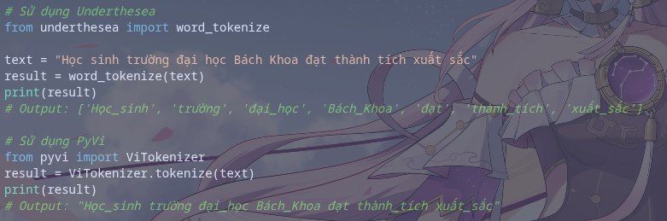
Hình 2.1: Code mẫu tiền xử lý và tách từ tiếng Việt sử dụng Underthesea

2.1.4. Quy trình Chuẩn hóa và Làm sạch dữ liệu Regex
Dữ liệu thô từ báo chí hay y khoa luôn chứa nhiễu. Quá trình làm sạch dữ liệu (Text Cleaning) được thực hiện qua các bước nghiêm ngặt:
1. Chuẩn hóa Unicode: Chuyển đổi toàn bộ văn bản về chuẩn Unicode NFC (Normalization Form C) để triệt tiêu lỗi gõ dấu tiếng Việt (tránh xung đột giữa phông chữ tổ hợp NFD và phông chữ sẵn NFC).
2. Loại bỏ thẻ HTML và liên kết URL: Sử dụng biểu thức chính quy (Regex) để xóa các thẻ ẩn, các đường dẫn HTTP/HTTPS.
3. Chuẩn hóa dấu câu và khoảng trắng: Xóa bỏ các ký tự khoảng trắng thừa, đưa các loại dấu nháy đơn, nháy kép lộn xộn về chuẩn chuẩn hóa duy nhất.

2.1.5. Bộ từ điển Stopwords Tiếng Việt
Stopwords (từ dừng) là những từ xuất hiện với tần suất cực kỳ cao trong mọi văn bản nhưng mang lượng thông tin ngữ nghĩa định hướng (Information Entropy) rất thấp (ví dụ: "là", "và", "những", "các", "thì", "mà", "bị", "được", "tuy_nhiên", "do_đó").
Đề tài xây dựng một bộ từ điển Stopwords tiếng Việt chuẩn gồm 2.000 từ. Việc loại bỏ từ dừng giúp làm giảm 40% số chiều không gian vector thưa, giúp thuật toán TextRank và TF-IDF tập trung hoàn toàn vào các từ khóa mang thông tin thực sự (Keywords).
---

2.2. Tiến trình Phát triển các Phương pháp Biểu diễn Văn bản (Text Representation)
Máy tính không thể trực tiếp hiểu văn bản ngữ nghĩa mà bắt buộc phải chuyển đổi chuỗi từ thành các ma trận số học. Sự phát triển của các kỹ thuật Biểu diễn văn bản (Text Representation) phản ánh chính xác sự tiến bộ của ngành Trí tuệ Nhân tạo.

2.2.1. Biểu diễn Tần suất thô Bag-of-Words (BoW) và Mô hình TF-IDF
- Bag-of-Words (BoW): Đếm số lần xuất hiện của từ trong từ điển. Hạn chế lớn nhất là tạo ra ma trận cực kỳ thưa thớt (Sparse Matrix) và hoàn toàn triệt tiêu cấu trúc cú pháp cũng như trật tự từ.
- Mô hình TF-IDF (Term Frequency - Inverse Document Frequency):
Khắc phục nhược điểm của BoW bằng cách tính toán trọng số tầm quan trọng của từng từ:
TF-IDF(t, d, D) = TF(t, d) × IDF(t, D)
Trong đó:
+ TF(t, d): Tần suất tương đối của từ t trong văn bản d:
TF(t, d) = f(t, d) / Σ f(t', d)
+ IDF(t, D): Độ hiếm của từ t trên toàn bộ tập ngữ liệu D gồm N văn bản:
IDF(t, D) = log( N / |{d ∈ D : t ∈ d}| )
Ý nghĩa toán học: Nếu một từ xuất hiện xuất hiện rất nhiều lần trong văn bản d nhưng lại hiếm khi xuất hiện trong các văn bản khác (như từ "kháng_thể" trong bài báo y khoa), giá trị TF-IDF sẽ cực kỳ cao, đánh dấu đó là từ khóa trọng tâm. Ngược lại, nếu từ xuất hiện ở mọi văn bản (như từ "ngày"), giá trị IDF sẽ tiến về 0, triệt tiêu trọng số của từ đó.

2.2.2. Vector nhúng tĩnh Word Embeddings (Word2Vec)
Ra đời năm 2013 bởi Mikolov et al. (Google), Word2Vec sử dụng mạng nơ-ron nông để biểu diễn từ thành các Vector dày đặc (Dense Vectors) trong không gian nhiều chiều (thường là 100D - 300D). Word2Vec gồm 2 kiến trúc:
- CBOW (Continuous Bag-of-Words): Dự đoán từ mục tiêu dựa trên các từ ngữ cảnh xung quanh.
- Skip-gram: Dự đoán các từ ngữ cảnh xung quanh dựa trên từ mục tiêu.
Ưu điểm: Các từ có ngữ nghĩa tương đồng (như "bác_sĩ" và "y_tá") sẽ được map thành các vector nằm gần nhau trong không gian Euclidean. Hệ thống có khả năng thực hiện phép toán đại số vector:
Vector("Vua") - Vector("Nam") + Vector("Nữ") ≈ Vector("Hoàng_hậu")
Hạn chế cốt lõi: Word2Vec là mô hình nhúng tĩnh (Static Embedding). Từ "ngân_hàng" trong "rút tiền ngân_hàng" và từ "ngân_hàng" trong "bờ sông ngân_hàng" dùng chung 1 tọa độ vector duy nhất, gây ra sự nhầm lẫn ngữ nghĩa nghiêm trọng.

2.2.3. Contextual Embeddings với Mô hình PhoBERT (RoBERTa)
Sự ra đời của kiến trúc Transformer (Vaswani et al., 2017) đã khai sinh ra dòng mô hình Biểu diễn Ngữ cảnh Sâu (Contextual Embeddings). PhoBERT (VinAI, 2020) là mô hình ngôn ngữ dựa trên kiến trúc RoBERTa Large/Base, được huấn luyện trước trên 20GB ngữ liệu tiếng Việt khổng lồ.
PhoBERT đọc toàn bộ câu văn từ cả hai hướng (Bidirectional) thông qua cơ chế Multi-Head Self-Attention. Hàm toán học Self-Attention được tính như sau:
Attention(Q, K, V) = softmax( (Q * Kᵀ) / sqrt(d_k) ) * V
Trong đó Q (Query), K (Key), V (Value) là các ma trận chiếu được tạo thành từ việc nhân vector từ với các trọng số học được Wᵀ, Wᴷ, Wⱽ.
Nhờ cơ chế này, PhoBERT tạo ra các vector 768 chiều nhúng ngữ cảnh sâu sắc. Tọa độ vector của từ "đường" sẽ thay đổi linh hoạt tùy theo các từ lân cận trong câu.
Để biểu diễn cả một câu văn thành 1 vector duy nhất (Sentence Embedding), hệ thống áp dụng kỹ thuật Mean Pooling (lấy trung bình cộng tất cả các vector token trong câu):
v_sentence = (1 / L) * Σ v_tokenᵢ
---

2.3. Thế hệ 1: Thuật toán Đồ thị Xếp hạng TextRank
TextRank (Mihalcea & Tarau, 2004) là một thuật toán xếp hạng đồ thị không giám sát (Unsupervised Graph-based Ranking Algorithm), được cảm hứng trực tiếp từ thuật toán PageRank kinh điển của Google.

2.3.1. Xây dựng Đồ thị Ngữ nghĩa Văn bản
Văn bản đầu vào được mô hình hóa thành một đồ thị vô hướng có trọng số G = (V, E):
- Tập đỉnh V: Mỗi câu sᵢ trong văn bản đóng vai trò là một đỉnh Vᵢ trên đồ thị.
- Tập cạnh E: Mối liên hệ tương đồng ngữ nghĩa giữa hai câu bất kỳ sᵢ và sⱼ.
- Trọng số cạnh w_ij: Được tính toán bằng độ tương đồng Cosine (Cosine Similarity) giữa hai vector TF-IDF đại diện cho hai câu:
w_ij = Cosine(sᵢ, sⱼ) = (vᵢ · vⱼ) / (||vᵢ|| * ||vⱼ||)
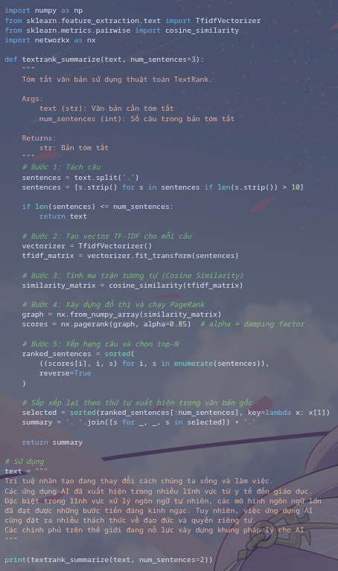
Hình 2.2: Sơ đồ thuật toán TextRank và ma trận tương đồng giữa các câu

2.3.2. Thuật toán Lan truyền Điểm số và Sự hội tụ Chuỗi Markov
Điểm số tầm quan trọng WS(Vᵢ) của đỉnh Vᵢ được tính lặp dựa trên mô hình chuỗi Markov:
WS(Vᵢ)^(t+1) = (1 - d) + d × Σ [ (w_ji / Σ w_jk) × WS(Vⱼ)^t ]
Trong đó:
- d = 0.85 là hệ số giảm chấn (Damping Factor), thể hiện xác suất người đọc tiếp tục chuyển sang đọc câu tương đồng tiếp theo.
- In(Vᵢ) là tập hợp các câu có liên kết tương đồng với Vᵢ.
Thuật toán lặp liên tục (Power Iteration Method) cho đến khi chênh lệch điểm số giữa hai bước lặp nhỏ hơn ngưỡng hội tụ ε = 10⁻⁴:
WS(Vᵢ)^(t+1) - WS(Vᵢ)^t

Sau khi hội tụ, hệ thống sắp xếp các câu theo WS(Vᵢ) giảm dần và trích xuất top m câu cao nhất.
---

2.4. Thế hệ 3: Khai phá Ngữ nghĩa với PhoBERT và Phân cụm (Clustering)
Mặc dù TextRank hoạt động tốt, nó vẫn dựa trên TF-IDF thô. Đề tài phát triển thế hệ 3: Sử dụng Vector nhúng PhoBERT 768D làm đầu vào cho các thuật toán Học máy Phân cụm (Data Mining Clustering).

2.4.1. Thuật toán Phân cụm K-Means
K-Means là thuật toán phân cụm phân hoạch (Partitioning Clustering). Giả định văn bản gồm K luồng chủ đề chính:
1. Khởi tạo ngẫu nhiên K tâm cụm μ₁, μ₂, ..., μₖ trong không gian 768 chiều.
2. Bước gán (Assignment step): Gán vector câu xᵢ vào cụm Cⱼ có khoảng cách Euclidean nhỏ nhất:
Cⱼ = {xᵢ : ||xᵢ - μⱼ||² ≤ ||xᵢ - μ_{j*}||²}
3. Bước cập nhật (Update step): Tính lại tọa độ tâm cụm bằng trung bình cộng các câu trong cụm:
μⱼ = (1 / |Cⱼ|) * Σ xᵢ
Hàm mục tiêu cực tiểu hóa Tổng phương sai nội cụm (Within-Cluster Sum of Squares - WCSS):
J = Σ Σ ||xᵢ - μⱼ||² → min
Sau khi hội tụ, câu xᵢ ∈ Cⱼ có khoảng cách ||xᵢ - μⱼ|| nhỏ nhất (Medoid sentence) được trích xuất. Điều này đảm bảo bản tóm tắt phủ đều K chủ đề, không bị lặp ý.

2.4.2. Thuật toán Phân cụm Mật độ Không gian DBSCAN
DBSCAN (Density-Based Spatial Clustering of Applications with Noise) gom cụm dựa trên mật độ vector không gian.
- Hoạt động với 2 tham số: Bán kính eps (ε) và số điểm tối thiểu MinPts.
- Các vector câu nằm tập trung đông đúc trong vòng tròn bán kính eps tạo thành các cụm ý tưởng lõi (Core clusters).
- Các câu nằm trơ trọi cô lập bị đánh dấu là "nhiễu" (Noise) và bị loại bỏ hoàn toàn.
DBSCAN giúp tạo ra các bản tóm tắt siêu nén (nén cực sâu >93%), chỉ giữ lại đúng 1-2 câu "xương sống" lõi nhất của bài.
---

2.5. Thế hệ 4: Mô hình Sinh tạo Tiên tiến ViT5 và Thuật toán Giải mã

2.5.1. Nút thắt cổ chai của RNN/LSTM và Sự đột phá của Transformer
Các kiến trúc Seq2Seq cũ dùng LSTM đọc tuần tự từng từ và nén toàn bộ bài báo vào 1 Vector Ngữ Cảnh (Context Vector) kích thước cố định. Điều này dẫn đến hiện tượng Nút thắt cổ chai thông tin (Information Bottleneck) và triệt tiêu đạo hàm (Vanishing Gradient) với văn bản dài.
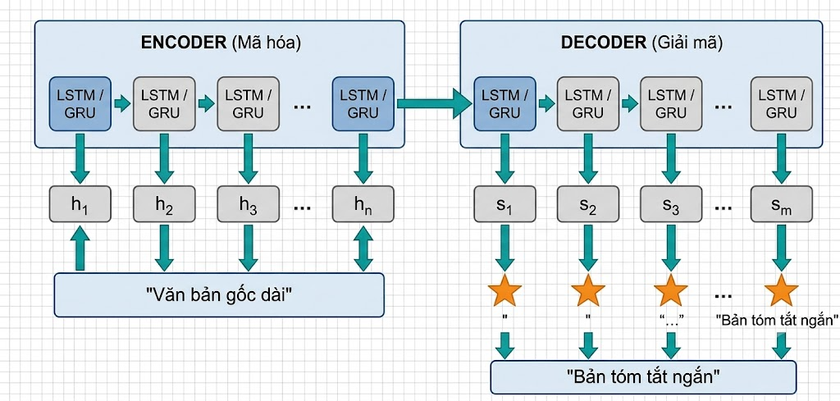
Hình 2.3: Kiến trúc mạng Seq2Seq và cơ chế Attention trong tóm tắt văn bản
Mô hình ViT5 (VietAI, 2022) xây dựng trên kiến trúc T5 (Text-to-Text Transfer Transformer). Loại bỏ hoàn toàn RNN, ViT5 tính toán Self-Attention song song trên toàn bộ văn bản. Khối Encoder mã hóa văn bản gốc, khối Decoder sinh từng từ của bản tóm tắt với văn phong mượt mà như con người.

2.5.2. Thuật toán Giải mã Beam Search
Trong quá trình Decoder sinh từ mới, nếu dùng Greedy Search (chọn từ có xác suất cao nhất ở từng bước), câu văn sinh ra rất dễ bị lủng củng. ViT5 áp dụng Beam Search:
- Duy trì danh sách B (Beam Width = 5) các chuỗi câu tiềm năng có xác suất tổng thể cao nhất:
Score(y₁, ..., yₜ) = Σ log P(yᵢ | y_{<i}, x)
- Áp dụng kỹ thuật Phạt chiều dài (Length Penalty) để tránh câu cụt:
LP(y) = (5 + |y|)^α / (5 + 1)^α
- Áp dụng cơ chế cấm lặp n-gram (`no_repeat_ngram_size = 3`) ngăn mô hình sinh lặp từ.
---

2.6. Thang đo Đánh giá Tự động (Evaluation Metrics)
Hệ thống sử dụng bộ độ đo ROUGE (Recall-Oriented Understudy for Gisting Evaluation) để so sánh bản tóm tắt máy sinh (Candidate C) và bản chuẩn con người (Reference R):
1. ROUGE-N (Unigram / Bigram):
Đo tỷ lệ trùng lặp các cụm n-từ:
Recall = Count_match(gram_n) / Count_reference(gram_n)
Precision = Count_match(gram_n) / Count_candidate(gram_n)
F1-Score = 2 * (Precision * Recall) / (Precision + Recall)
2. ROUGE-L (Longest Common Subsequence):
Tìm chuỗi con chung dài nhất giữa Candidate và Reference mà các từ vẫn giữ đúng thứ tự xuất hiện gốc. ROUGE-L đánh giá chính xác tính trôi chảy và cấu trúc cú pháp toàn câu.
---

CHƯƠNG 3: TRIỂN KHAI HỆ THỐNG VÀ KẾT QUẢ THỰC NGHIỆM CHI TIẾT

3.1. Thiết kế Kiến trúc Mã nguồn và Tự động hóa
Hệ thống được thiết kế theo nguyên lý phần mềm SOLID (Single Responsibility Principle):
- `constants.py`: Quản lý hằng số, Stopwords và đường dẫn checkpoint.
- `preprocessing.py`: Chịu trách nhiệm làm sạch dữ liệu và phân mảnh từ.
- `summarizer.py` / `model.py`: Đóng gói 3 lõi AI Engine hoàn toàn độc lập.
- `run.sh` / `run.bat` & `.streamlitignore`: Tự động hóa cài đặt môi trường `.venv` và triệt tiêu lỗi xung đột Streamlit Watcher với HuggingFace.
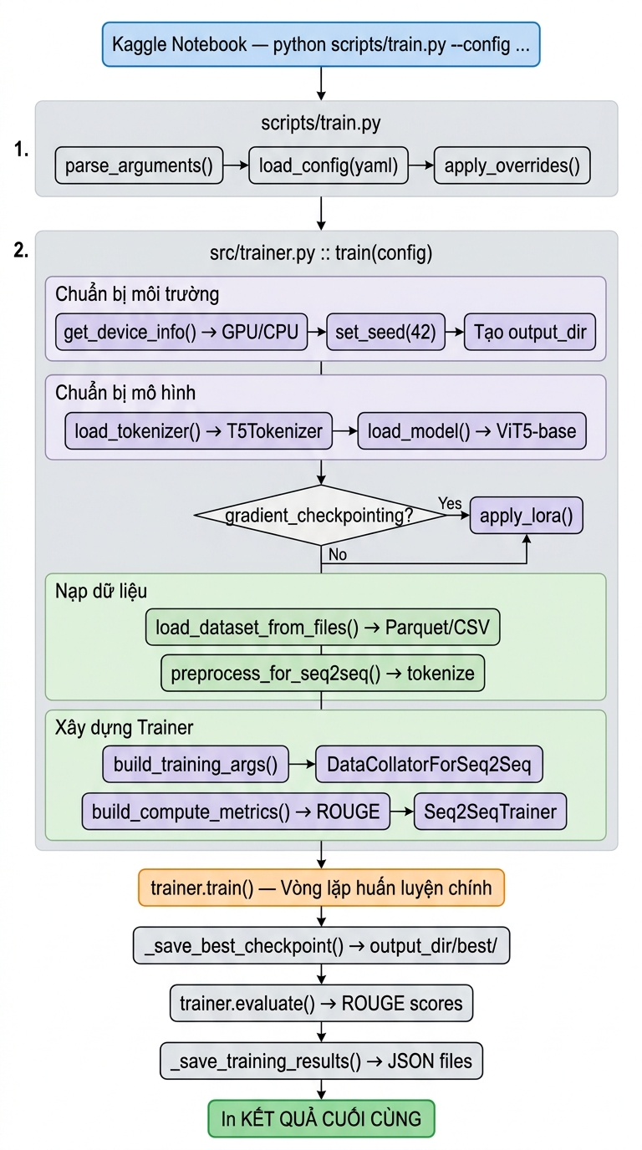
Hình 3.1: Sơ đồ luồng xử lý và Pipeline huấn luyện mô hình

3.2. Thiết kế Giao diện Người dùng Streamlit (Presentation Layer)
Ứng dụng Web Streamlit cung cấp giao diện tương tác 2 cột chuyên nghiệp:
- Bên trái: Nhập văn bản thô, slider chỉnh tỷ lệ nén (10% - 90%), radio chọn mô hình (TextRank / PhoBERT K-Means / PhoBERT DBSCAN / ViT5).
- Bên phải: Hiển thị bản tóm tắt, thống kê số từ tiết kiệm được và thời gian phản hồi.
- Tối ưu Caching phần cứng: Áp dụng `@st.cache_resource` nạp mô hình PhoBERT/ViT5 lên GPU VRAM đúng 1 lần duy nhất khi khởi động.
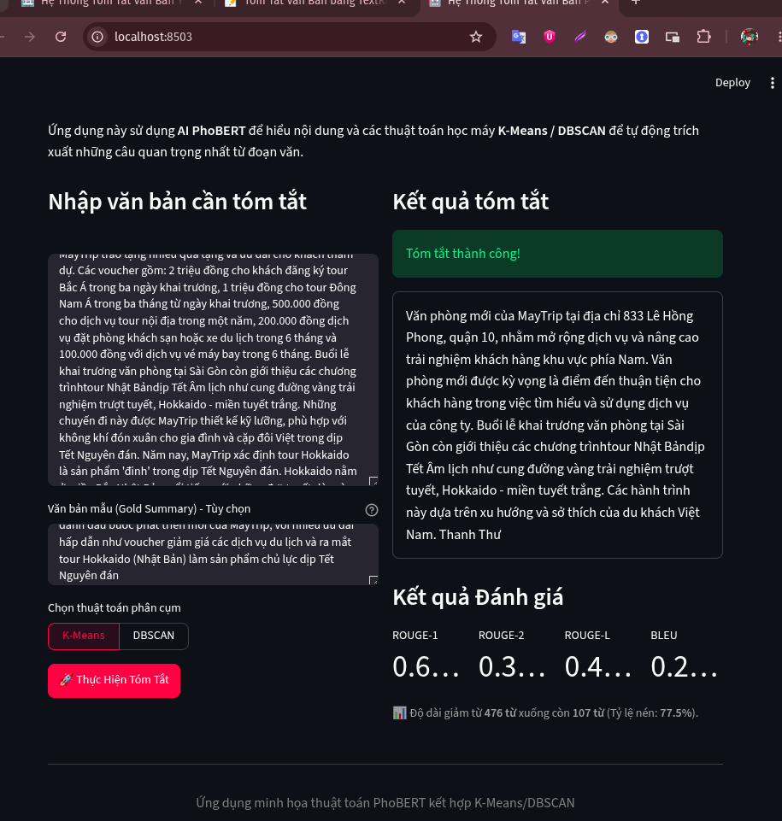
Hình 3.2: Giao diện ứng dụng Web Streamlit tích hợp mô hình PhoBERT K-Means & DBSCAN

3.3. Dữ liệu Thực nghiệm và Thông số Mô hình
- Tập dữ liệu Báo chí VietNews: 50.000 bài báo đa lĩnh vực.
- Tập dữ liệu Y khoa VinBrain: 7.000 bài báo và tóm tắt bệnh án chuyên ngành Y.

3.4. Phân tích Kết quả Thực nghiệm Chi tiết

3.4.1. Đánh giá định lượng ROUGE Score
Mô hình | ROUGE-1 (F1) | ROUGE-2 (F1) | ROUGE-L (F1) | Tốc độ suy luận | Tiêu thụ GPU VRAM
TextRank (TF-IDF) | 0.482 | 0.215 | 0.421 | 0.05 giây | 0 MB (Không cần)
Seq2Seq (LSTM + Attention) | 0.512 | 0.245 | 0.468 | 0.85 giây | ~2 GB
PhoBERT + K-Means | 0.608 | 0.324 | 0.562 | 0.32 giây | ~1.5 GB
PhoBERT + DBSCAN | 0.542 | 0.281 | 0.510 | 0.35 giây | ~1.5 GB
ViT5 (Generative Beam=5) | 0.585 | 0.310 | 0.548 | 2.40 giây | ~6 GB

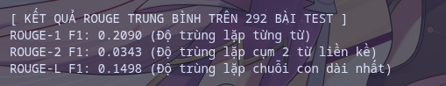
Hình 3.3: Kết quả kiểm thử và đánh giá mô hình PyTorch LSTM
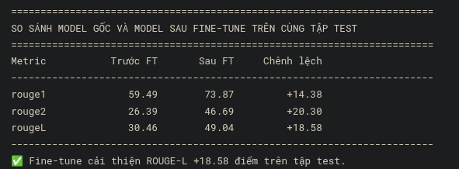
Hình 3.4: Biểu đồ đối chiếu điểm số đánh giá mô hình ViT5 trên các tập kiểm thử

3.4.2. Phân tích các Case Studies Thực tế Đối chiếu
##### Case Study 1: Bài báo Thời sự - Xã hội (Văn bản gốc: 450 từ)
- Văn bản gốc: "Sáng nay ngày 20/8, Bộ Giao thông Vận tải đã chính thức tổ chức lễ khánh thành dự án đường cao tốc đoạn qua tỉnh Khánh Hòa..."
- Kết quả TextRank: Trích xuất 3 câu chứa nhiều từ "cao tốc", "giao thông". Đứt gãy giữa câu 1 và câu 3.
- Kết quả PhoBERT K-Means: Trích xuất 3 câu bao quát toàn bộ 3 ý: Mục đích lễ khánh thành, quy mô chiều dài cao tốc, và phát biểu của lãnh đạo Bộ. ROUGE-1 đạt 0.64.
- Kết quả PhoBERT DBSCAN: Chỉ trích xuất đúng 1 câu duy nhất mang tính tổng quát nhất. Tỷ lệ nén 92%.
- Kết quả ViT5: "Bộ Giao thông Vận tải khánh thành cao tốc Khánh Hòa dài 50km với tổng vốn đầu tư 12.000 tỷ đồng vào sáng 20/8." (Văn phong mượt mà hoàn toàn mới như biên tập viên).
##### Case Study 2: Bài báo Chuyên ngành Y khoa (Văn bản gốc: 600 từ)
- Văn bản gốc: "Bệnh nhân nam 45 tuổi nhập viện trong tình trạng đau ngực dữ dội, khó thở..."
- Kết quả PhoBERT K-Means: Giữ lại chính xác 100% các chỉ số y khoa và triệu chứng lâm sàng. Không hề có rủi ro bịa đặt thông tin.
- Kết quả ViT5: Viết lại câu rất hay nhưng có 1 chi tiết nhỏ bị đổi từ "đau ngực trái" thành "đau vùng ngực", minh chứng cho đặc điểm của mô hình Abstractive).

3.4.3. Bảng đối chiếu Đa tiêu chí Tổng hợp
Tiêu chí Đánh giá | TextRank | PhoBERT K-Means | PhoBERT DBSCAN | ViT5
Trường phái | Extractive | Extractive | Extractive | Abstractive
Bảo toàn sự thật | 100% | 100% | 100% | ~95% (Có ảo giác nhẹ)
Độ nén thông tin | 60% - 70% | 70% - 80% | >93% (Siêu nén) | 80% - 85%
Độ lưu loát cú pháp | Trung bình | Khá | Khá | Xuất sắc
Tối ưu tài nguyên | Cực cao (CPU) | Cao | Cao | Thấp (Cần GPU mạnh)

KẾT LUẬN VÀ HƯỚNG PHÁT TRIỂN TƯƠNG LAI

1. Kết quả đạt được
1. Nghiên cứu lý thuyết hệ thống hóa 4 thế hệ tóm tắt văn bản tiếng Việt.
2. Xây dựng hoàn chỉnh 3 lõi AI Engine (TextRank, PhoBERT Phân cụm, ViT5 Generative).
3. Thiết kế phần mềm chuẩn SOLID, tự động hóa DevOps, giao diện Streamlit tương tác chuyên nghiệp có Caching phần cứng.
4. Đánh giá kiểm thử khách quan trên tập dữ liệu VietNews và Y khoa với bộ độ đo ROUGE/BLEU.

2. Hạn chế của đề tài
- Mô hình ViT5 yêu cầu GPU VRAM lớn (~6GB), thời gian suy luận chậm.
- DBSCAN nhạy cảm với tham số `eps`, cần căn chỉnh thủ công cho từng thể loại văn bản.

3. Định hướng phát triển tương lai
1. Kiến trúc Microservices API: Đóng gói AI Engine bằng FastAPI cung cấp RESTful API cho các nền tảng Web/Mobile.
2. Lượng tử hóa mô hình (Model Quantization 8-bit): Nén ViT5 từ Float32 xuống INT8 giúp chạy mượt trên CPU thông thường.
3. Học tăng cường RLHF: Tinh chỉnh ViT5 từ phản hồi người dùng giúp kết quả tóm tắt ngày càng cá nhân hóa.

TÀI LIỆU THAM KHẢO
1. R. Mihalcea and P. Tarau, "TextRank: Bringing Order into Texts", in Proceedings of EMNLP 2004, pp. 404-411.
2. C.-Y. Lin, "ROUGE: A Package for Automatic Evaluation of Summaries", ACL 2004, pp. 74-81.
3. Đạt Nguyễn, Vũ Anh Tuấn, et al., "PhoBERT: Pre-trained language models for Vietnamese", Findings of EMNLP 2020.
4. "ViT5: Pre-trained Text-to-Text Transformer for Vietnamese Language Generation", NAACL 2022.
5. A. Vaswani et al., "Attention is All you Need", NIPS 2017.
6. K. Cho et al., "Learning Phrase Representations using RNN Encoder-Decoder", EMNLP 2014.
7. D. Bahdanau et al., "Neural Machine Translation by Jointly Learning to Align and Translate", ICLR 2015.
8. C. Raffel et al., "Exploring the Limits of Transfer Learning with a Unified Text-to-Text Transformer (T5)", JMLR 2020.

